Lehdistötiedote 30.5.2022, julkaisuvapaa
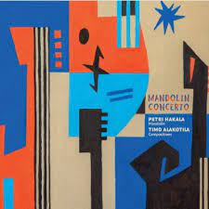
Petri Hakala & Timo Alakotila: Mandolin Concerto
Åkerö Records, julkaisupäivä 19.5.2022

Säveltäjä, pianisti Timo Alakotilan mandolinisti Petri Hakalalle sävelletty mandoliinikonsertto valmistui vuonna 2014. Konsertto tallennettiin nyt albumille Mandolin Concerto, joka julkaistiin 19.5.2022. Hakala äänitti konserton yhdessä eturivin muusikoista kootun kvartetin kanssa. Mandolin Concerto on uniikki kokoelma mandoliinimusiikkia – todellisen mandoliinifanin ”must-have”.
”Petri ja minä olemme soittaneet yhdessä noin kolmekymmentä vuotta. Olin erityisen mielissäni, että hän halusi tehdä tämän yhteistyöprojektin. Konserton inspiraationa toimi Petrin innovatiivinen ja rikas soittotyyli. - Unelmanani on ollut vuosien ajan yhdistää jousikvartetti soittimena täyteläiseen soundiin sekä rytmisesti svengaavaan poljentoon. Tämän levyn kokoonpanolla unelma käy toteen”, Timo Alakotila avaa sävellyksen taustoja.
Konserton osat, Movement 1-3, eli sävellykset Polska Allegro, Polska Larghetto ja Danza perustuvat kansanmusiikkitraditioon, mutta Alakotilan tyyliin sävellys on yhdistelmä kamari- ja kansanmusiikkia sekä improvisaatiota. Alakotilan konserton onkin kuvattu olevan mandoliinin soittajalle varsinainen haaste.
Viulistit Siiri Virkkala, Esko ja Mauno Järvelä sekä sellisti Marion Göbel muodostavat levyllä esiintyvän kvartetin, joka sai vahvistuksekseen kitaristi Roger Tallrothin Ruotsista. Väsen-yhtyeestäkin tunnettu Tallroth esiintyi Virkkalan kanssa myös konserton kantaesityksessä.
”Konsertossa kansanmusiikin viulusävelmänomaiset melodiat yhdistyvät luontevasti jousikvartetin kamarimusiikilliseen ilmaisuun. Improvisaatio ja soolot ovat myös läsnä jokaisessa osassa ja ovat ilmaisussani tärkeä elementti. Roger Tallroth täydentää kokonaisuuden hienosti ja toimii "svengimoottorina". Juuri tämänkaltaista konserttoa ei ainakaan minun korviini ole aiemmin tullut”, kertoo Petri Hakala.
Konserton lisäksi albumilla kuullaan myös Alakotilan sävellykset Eeden, Polska from Concerto Grosso, Green Score ja Matka, joita sovitettiin osin uudestaan Hakalan mandoliinille ja kvartetille. Sävelmiä värittävät briljantit soolot, pizzicato-osuudet ja svengaavat jousitukset.

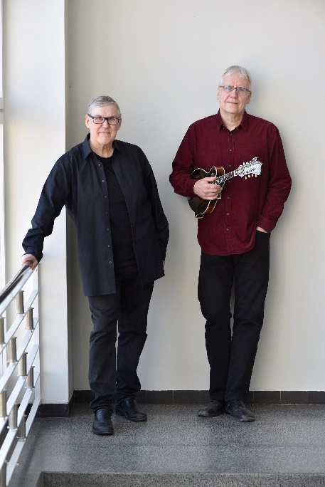
”Tunnemme itsemme erityisen onnekkaiksi mahdollisuudesta soittaa ja äänittää tätä musiikkia. Toivottavasti teillä on yhtä kivaa kuunnella kuin meillä tehdessämme tämä albumi.” toivovat Hakala ja Alakotila.
Levynjulkaisukonsertit järjestetään 2.7. Haapavesi Folk -festivaalilla ja 12.8. Kaukas EloFolk -festivaalilla.

Petri Hakala on monipuolinen instrumentalisti taitaen erilaiset mandoliinit, kitaran ja viulun. Hän on vaikuttanut Suomen musiikkipiireissä 1980-luvun puolestavälistä lähtien esiintyen niin solistina kuin lukuisien yhtyeiden jäsenenä Suomessa, Euroopassa ja Yhdysvalloissa. Hakalan pääinstrumenttina ovat erilaiset mandoliinit, joita hän myös rakentaa itse. Monipuolinen soitinvalikoima ja erilaisten tyylien hallinta on tarjonnut mahdollisuuden työskennellä erilaisissa produktioissa. Esimerkkejä yhtyeistä, joissa Hakala on ollut mukana: Korkkijalka, Ottopasuuna, Maria Kalaniemi & Aldargaz, Helsinki Mandoliners, Erik Hokkanen & Lumisudet, Markku Lepistö & Co ja duo, Freshet ja Tango Orkesteri Unto. Näiden lisäksi Hakala on soittanut useissa sinfoniaorkestereissa ja tehnyt yhteistyötä lukuisien skandinaavisten ja amerikkalaisten muusikoiden kanssa. Hakala on toiminut muusikkona noin 70 levyllä. Hän on toiminut kielisoitinten tuntiopettajana Sibelius-Akatemiassa vuodesta 1989.

Timo Alakotilan lahjakkuus säveltäjänä tunnetaan kansainvälisesti yli genrerajojen. Laaja sävellystuotanto koostuu mm. konsertoista, musiikkinäytelmistä, tanssiesityksistä sekä runsaista sovituksista. Tästä hyvänä esimerkkinä Scottish Symphony Orchestran esittämät, Alakotilan sovittamat kansanmusiikkiaiheiset preludit Sibeliuksen musiikkiin Royal Albert Hallissa, BBC Proms-festivaalilla 2019. Alakotilalle on kertynyt jo yli 250 levyä, joissa hän toimii sekä säveltäjänä, muusikkona että tuottajana. Vuonna 2016 Alakotila julkaisi yli omia soolosävellyksiään sisältävän albumin Timo Alakotila & Piano. Alakotila vaikuttaa tällä hetkellä mm. yhtyeissä Maria Kalaniemi & Timo Alakotila, JPP, TAKSI, Nordik Tree, duo May Monday, Tango-orkesteri Unto, Duo Timo Alakotila & Johanna Juhola, Psalttamus, T for Three, Aida ja Linko. Alakotila on myös arvostettu pedagogi, joka on kehittänyt metodin kansanmusiikki-improvisaatioon. Vuodesta 2017 Alakotila on toiminut Hyvinkäällä elokuisin järjestettävän Kaukas EloFolkin taiteellisena johtajana. Alakotilalla on meneillään neljäs Valtion säveltaidetoimikunnan 5-vuotisapuraha.

MANDOLIN CONCERTO
1 Movement 1: Polska Allegro
2 Movement 2: Polska Larghetto
3 Movement 3: Danza
4 Eeden
5 Polska from Concerto Grosso
6 Green Score
7 Matka

Mandolin Concerto, ote osasta Movement 1: Polska Allegro https://www.youtube.com/watch?v=8A_WtpqE6jo
Mandolin Concerto, ote osasta Movement 2: Polska Larghetto
https://www.youtube.com/watch?v=Jd0xxWN9VPo

Petri Hakala, mandoliini | Timo Alakotila, piano, sävellykset ja sovitukset | Roger Tallroth, kitara |
Siiri Virkkala, 1 viulu | Esko Järvelä, 2 viulu | Mauno Järvelä, alttoviulu | Marion Göbel, sello
Levyprojektia on tukenut Taiteen edistämiskeskus.
Levykannen maalaus Arttu Hakala.
Levykansien graafinen suunnittelu ja pressikuva Jimmy Träskelin.

Haastattelut:
Petri Hakala | +358 50 5869425 | pehakala@gmail.com
Timo Alakotila | +358 50 5116112 | timoalakotila@gmail.com | www.timoalakotila.com
Lisätiedot ja levyn fyysiset arvostelukappaleet pyynnöstä:
Minna-Mari Roms, p. +358 50 413 5013, minna.roms@gmail.com, www.artprevolution.com

